亚洲户外展亮点展品登记表

客户基本信息/Information:

展位号：

参展公司名称 :
联系人: |  | 邮箱：
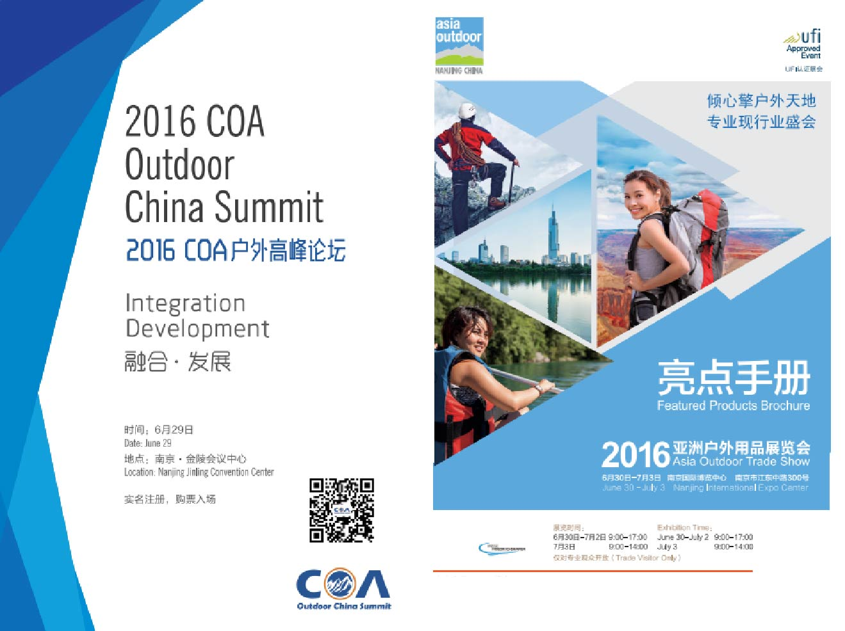 |  | 若您计划在展会期间重点推广的展品可将展品信息提供给我们，我们将制作精美的《亮点展品介绍册》，免费向专业媒体、专业观众、展商发放，为重点推广展品创造更多关注和曝光的机会！  ◆本项服务仅对参加亚洲户外产业大奖的展商有效
品牌名称 |  | 一句话卖点  （15字以内）
产品名称
产品价格
产品图片：需另附图片  （分辨率不低于300点，格式为JPG、EPS或TIE） |  | 亮点介绍：  （限100字或200个字符以内）
▲ 本项服务仅对签约展商有效；

▲ 请于2019年5月20日前提供表格。

